Студент: Стрельцов Егор. VДКИП-111

Лабораторная работа 3. Создание диаграммы вариантов использования

1. Общая диаграмма системы

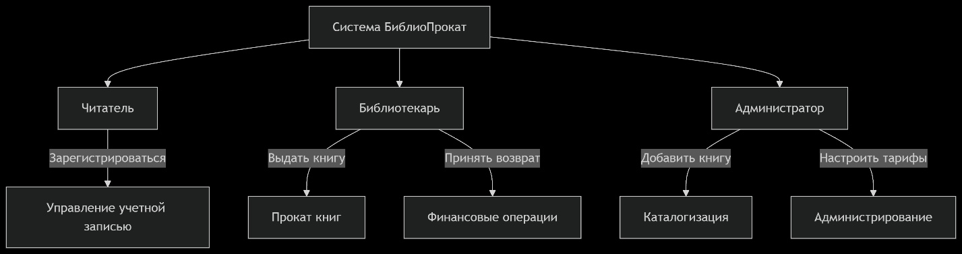

1. Диаграмма для сущности «Читатель»

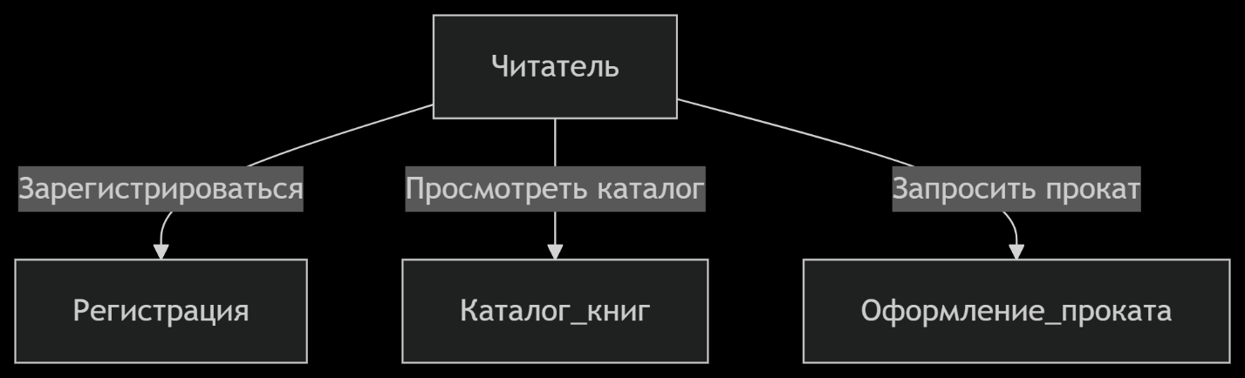

1. Диаграмма для сущности «Библиотекарь»

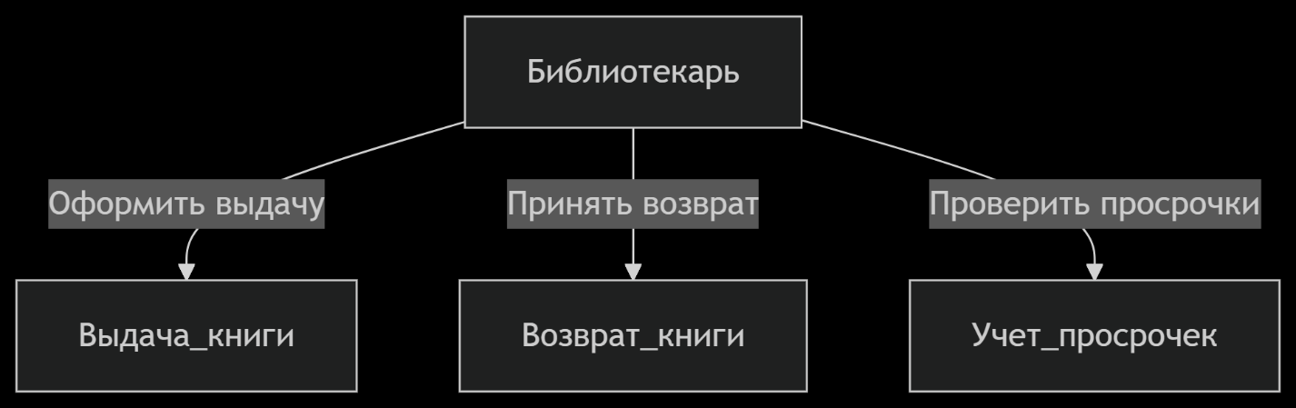

1. Диаграмма для сущности «Администратор»

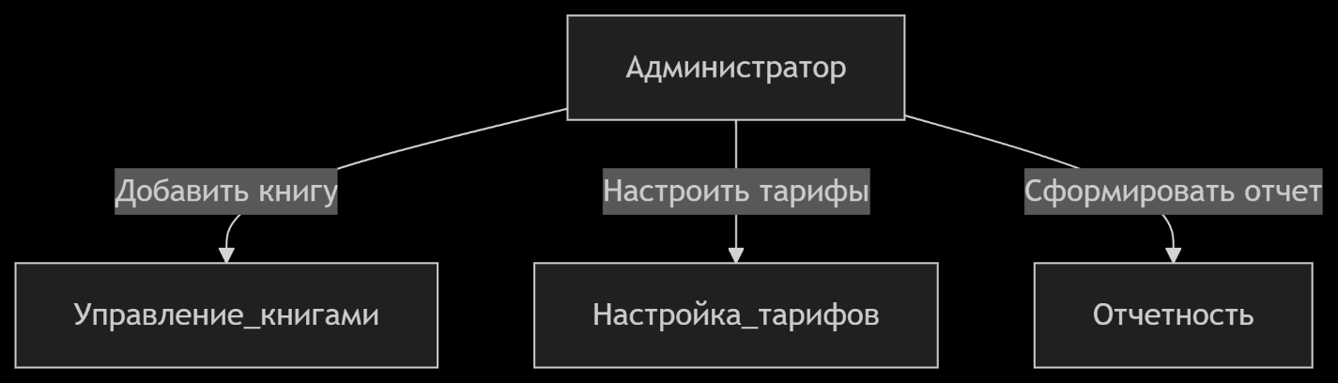

1. Диаграмма для сущности «Книга»

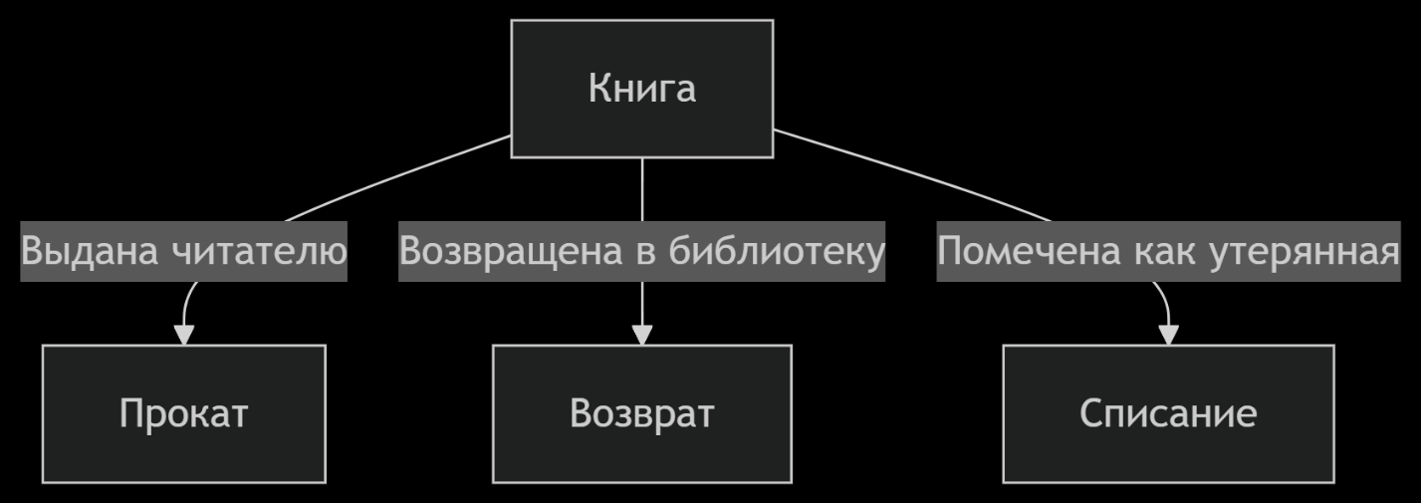

1. Связи между акторами

